Сообщайте о фактах невыдачи кассового чека. Пользуйтесь чат-ботом «ККТФНС_02» в мессенджере «Telegram» по ссылке https://t.me/ККТcheckbot или по QR-коду
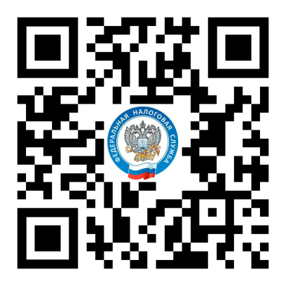

Межрайонная инспекция ФНС России №4
по Республике Башкортостан

